ВИРТУАЛЬНЫЙ МУЗЕЙ: ИСТОРИЯ ОБРАЗОВАНИЯ АМР РТ

История образования в лицах: Директора городских школ
№  п/п | Учреждение | ФИО | Период | Награды, звания
 | Средняя общеобразовательная школа №1 | Касим Насибуллин | 1923-1929 | Нет данных
 |  | Хатамтаев Вагиз Хатамтаевич | 1929-1932 | Нет данных
 |  | Харисов Файзи Харисович | 1937-1939 | 1.Отличник народного просвещения.
 |  | Тагиров Мирза Каюмович | 1942-1950, 1955-1970 | Отличник народного просвещения.  Заслуженный учитель РСФСР  Орден Ленина  Медали, грамоты
 |  | Каюмов Фатих Каюмович | 1970-1985 | Отличник народного просвещения  Заслуженный учитель РСФСР  За заслуги в образовании
 |  | Хузин Альфис Хусаинович | 1985-2010 | Значок «Отличник просвещения РСФСР»  .Звание «Заслуженный учитель РТ»  Почетные грамоты
 | Средняя общеобразовательная школа №2 | Ремизов Филипп Федорович  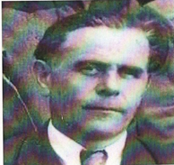 | С 1952 по 1955
 |  | Васильев Иван Кириллович  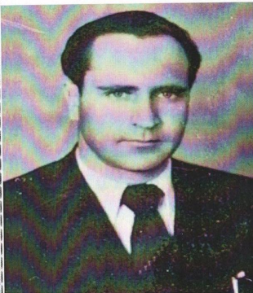 | С 1955 по 1966
 |  | Хазов Николай Андреевич  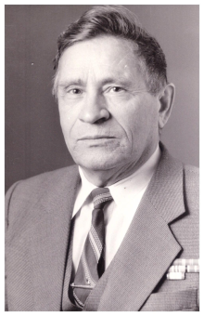 | С 1966 по 1988 | Заслуженный учитель РСФСР Отличник народного просвещения  Почетная грамота ЦК ВЛКСМ  Почетная грамота Татарского обкома КПСС  Почетная грамота Обкома ВЛКСМ
 |  | Тычинкин Геннадий Александрович  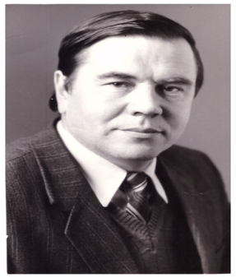 | С 1988 по 2003 | -
 |  | Панкова Гульсина Нагимовна   | С 2003 года | Высшая Национальная награда Общественного признания в сфере образования – Орден имени А.С.Макаренко, 2009 год, Почетная грамота Министерства образования и науки Российской Федерации, 2007 год, нагрудный знак «За заслуги в образовании РТ», 2003 год, Почетные грамоты Министерства образования РТ, 2001год, 2003 год,  Нагрудный знак «Почетный работник воспитания и просвещения Российской Федерации», 2022год
 | Средняя общеобразовательная школа №3 | Шафиков  Мунир Шафикович | 1953 - 1954 | Нет данных
 |  | Подгорнов В.А. | 1954 - 1965 | Нет данных
 |  | Каюмов Фатых Каюмович | 1965-1970 | Орден «Знак почета»,  М. «За доблестный труд», 1974 г.  знак «Отличник народного  просвещения», 1970 г.  Звание «Заслуженный  учитель школы РСФСР» 1983г.
 |  | Кудряшов Николай Семенович | 1970 - 1998 | Знак «Отличник народного просвещения министерства образования РТ, 1985г.»,  Знак «Отличник просвещения СССР», 1991 год,  Медаль «За доблестный труд» В ознаменование 100-летия В.И. Ленина, 1970г.  Юбилейный знак «60-летие города Альметьевска», 2012 г.
 |  | Салахов Ильяс Рахимзянович | 1998 - 2003 | Знак «За заслуги в образовании», 2006 г.  Почетное звание «Заслуженный учитель РТ», 2007 г.
 |  | Каримова Роза Мансуровна | 2003-2004
 |  | Казаринова Лилия Асгатовна | 2004 - 2022 | Знак «За заслуги в образовании» 2016 г.
 |  | Гафиятуллина Лилия Габитовна | Ноябрь 2022
 | Средняя общеобразовательная школа №4 | Христофоров Михаил Прохорович | 1954-1959
 |  | Шкарабуров Кузьма Васильевич | 1959-1976
 |  | Девитаева Римма Султановна | 1976-1978
 |  | Шакиров Ядкар Абдуллович | 1978-1988
 |  | Симонова Светлана Николаевна | 1988-2014
 |  | Яруллин Ильшат Ильдусович | 2014-2022
 |  | Хасанов Ринат Равилевич | с 2022
 | Гимназия №5 | Васильев Иван Кириллович | с 1954 по 1955-
 |  | Бурашников Петр Иванович | с 1955 по 1956
 |  | Болонина Зоя Александровна | с 1956 по 1959
 |  | Елин Михаил Матвеевич | с 1959 по 1964
 |  | Данеев Виктор Иванович | с 1964 по 1971
 |  | Очинников Владимир Иванович | 1971
 |  | Гизатуллин Габдельвахит Магсумович | с 1971 по 1984
 |  | Шакирова Флера Фатыховна | с 1984 по 1988
 |  | Сайфутдинова Наиля Шайдулловна | с 1988 по 1992
 |  | Маликов Дамир махмутович | с 1992 по 1995
 |  | Зарипова Роза Хафизовна | с 1995 по 2001
 |  | Багаутдинова Венера Атласовна | с 2001г. по настоящее время | Нагрудный знак "За заслуги в образовании" (МОиН РТ), 2012 г.
 | Средняя общеобразовательная школа №6 | Улеева Мария Николаевна | 1955-1959 | Ветеран труда 1985
 |  | Сазонов ГригорийЗахарович | 1959-1985 | Грамота Министерства ТАССР
 |  | Пашин Иван Николаевич | 1965-1979 | Ветеран труда 1991
 |  | Бочкарев Николай Афанасьевич | 1980-1998 | «Директор года» 1996г  депутат по Тукаевскому избирательному округу№10
 |  | Валиев Илгиз Ахмадуллович | 1998-2012 | Почетная Грамота РФ,1995 Нагрудный знак РТ «За заслуги в образовании»2001  Ветеран труда 2012
 |  | Дульский Виктор Михайлович | 2012-2013
 |  | Шрипова Анжела Фатыховна | 2013-2022
 |  | Хазиева Елена Константиновна | С 2022г.
 | Средняя общеобразовательная школа №7 | Полозова Надежда Дементьевна | 1956-1957
 |  | Наумов А. К. | 1959-1960
 |  | Шихранов А. И. | 1960-1983
 |  | 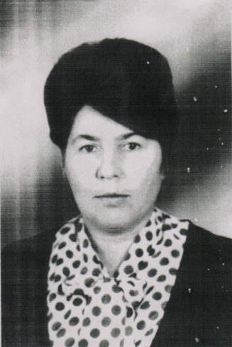  Девятаева Римма Султановна | 1983-1990 | Грамота Министерства просвещения РСФСР 1976г., 1986г.,  Юбилейная медаль «За доблестный труд в ознаменовании 100 - летия со дня рождения В.И.Ленина», 1970г.,  Значок «Победитель социалистического соревнования 1974г.», 1975г.,  Значок «Отличник народного просвещения СССР», 1980г
 |  | Казакова Светлана Ивановна | 1991-2007 | Нагрудный знак «За заслуги в образовании» РТ 2006,  Значок «Отличник народного просвещения»1994,  Звание «Ветеран труда»
 |  | Клементьева Наталья Юрьевна   | 2007-2019 | Нагрудный знак «За заслуги в образовании» 2005
 |  | Тимербаева Аниса Ильдусовна   | С 2019г.
 | Средняя общеобразовательная школа №10 | Хайруллина Назиба Шайхрамовна | с 1958 г по 1985 г. | Отличник народного просвещения РСФСР.  Заслуженный учитель школы ТАССР.
 |  | Зуб Павел Петорвич | с 1985 по 1986 г.
 |  | Ермолаева Татьяна Ивановна | с 1986 по 1989 г.
 |  | Сафонкин Александр Иванович | с 1989 по 1995 г. | Отличник народного просвещения РСФСР
 |  | Мингазова Гульсум Гумеровна | с 1995 г по настоящее время | Почетная Грамота МОиН РТ  Знак « За заслуги в образовании  Заслуженный учитель РТ  Почетная Грамота РФ  Почетный работник РФ
 | Средняя общеобразовательная школа №11 | Шаймарданов Шарип Шаймарданович | С 1946 по 1969 | Ветеран ВОВ
 |  | Хайдаров Р.Р. | С 1969 по 1971
 |  | Шарипов Анас Салихович | С 1971 по 1979
 |  | Сафонкин Александр Иванович | С 1979 по 1984
 |  | Гизатуллин Габделвахитд Максумович | 1984 - 1990 | Заслуженный учитель школы РТ Почетная грамота Министерства образования РФ
 |  | Хабибуллин Нурмехамет Хазиевич | 1990 - 2007 | Нагрудный знак «За заслуги в образовании»г Почетные грамоты Министерства образования РФ и МО РТ
 |  | Гизатуллина Гузель Фандасовна | 2007 - 2016 | Нагрудный знак «За заслуги в образовании РТ» Почетные грамоты Министерства образования РФ и МО РТ
 |  | Беляева Рузина Ризовна | 2016 -
 | Средняя общеобразовательная школа №12 | Ганеев Рашит Нафисович | 1961
 |  | Тюгаев Владимир Степанович | 1961 - 1965 | Орд.Красного Знамени (1944),  орд Красной Звезды (1943, 1944),  орд.Октябрьской Рев-ции (1976),  Отеч. войны 1-й степени (1985); медали. Почетный гражданин Альметьевска 1996
 |  | Кандалина Анна Ивановна. | 1965 - 1968 | Отличник народного просвещения РСФСР, заслуженный учитель РСФСР, ветеран труда
 |  | Харченков Алексей Николаевич. | 1968 - 1978
 |  | Мазурина Александра Семеновна | 1978 - 1994
 |  | Александров Сергей Александрович | 1994 - 2000
 |  | Богданчикова Наталья Ивановна | 2000 - 2014 | Нагрудный знак «Отличник просвещения»
 |  | Калинина Найля Анисовна | 2014 - 2022 | Почетная грамота МО (МО и Н) РТ
 | Средняя общеобразовательная школа №13 | Чернышев Николай Васильевич | 1963-1973
 |  | Базаров Леонид Федорович | 1973-1983
 |  | Малеев Виктор Аполлонович | 1984-1987
 |  | Илюшкин Людвиг Васильевич | 1987-1990
 |  | Писарев Анатолий Николаевич | 1990-1997
 |  | Голикова Анна Анатольевна | 1997-2005 | Ветеран труда  Нагр.зн. «Почетный работник общего образования РФ», 2001  Мед. «100 лет образования ТАССР, 2020  Мед. «За заслуги в ветеранском движении», 2022  Меда́ль «За заслу́ги в проведе́нии Всеросси́йской пе́реписи населе́ния» —
 |  | Азизова Гульсина Надершановна | С 2005г. по настоящее время | Нагрудный знак «За заслуги в образовании» РТ,
 | Средняя общеобразовательная школа №15 | Данеев Виктор Иванович | 1971-1983 | Заслуженный учитель СССР
 |  | Хайдаров Дамир Сагитович | 1980-1995 гг | 1986 г. медаль «Ветеран труда»  1991 г. значок «Отличник просвещения СССР»
 |  | Багаутдинова Евгения Исламовна | 1994-1997 | «Отличник народного просвещения» РФ
 |  | Анисимова Любовь Николаевна | 1997г по 2009г. | Нагрудный знак «Отличник народного просвещения»  Почетная грамота МО (МО и Н) РТ
 |  | Ильичёв Евгений Михайлович | 2009-2011гг
 |  | Валиуллин Азат Асгатович | 2011-2014гг
 |  | Чекрыжова Елена Николаевна | 2014-2016гг
 |  | Мартышова Наталья Викторовна
 | Средняя общеобразовательная школа №16 | Ганеев Рашит Нафисович | 1965 - 1987 | Орден «Красной звезды».  Медали:  «За победу на Германией»,  «За взятие Кёнисберга»,  «За победу над Японией»,  «За доблестный труд» В ознаменование 100-летия со дня рождения В.И.Ленина  Нагрудный знак «Отличник народного просвещения»  Звание заслуженного учителя школы ТАССР
 |  | Бодрягин Анатолий Иванович | 1987 - 1993 | Почетное звание «Заслуженный учитель РФ».  Медаль «За выдающиеся заслуги» в номинации «учитель» энциклопедии «Одаренные дети – будущее России»
 |  | Тычинкина  Татьяна Павловна | 1993 - 2001
 |  | Парфилова Надежда Владимировна | Ноябрь 2001 | Нагрудный знак «За заслуги в образовании РТ»  Почетная грамота МО (МО и Н) РТ (2003)  Медаль «В память 1000-летия Казани»
 | Средняя общеобразовательная школа №17 | Кадыров Равиль Кадырович | 1.09.1967-1994 | «Заслуженный учитель школ Татарстана»,
 |  | Романюк Флера Магданиевна | 1994-2003
 |  | Смирнова Эльза Николаевна | 2003-2023 | Нагрудный знак «За заслуги в образовании» (РТ), Нагрудный знак «Отличник народного просвещения» РФ.
 | Средняя общеобразовательная школа № 18 | Веденина Маргарита  Алексеевна | 1981-1996 | звание «Заслуженный учитель школы Республики Татарстан»,1994г.  звание «Отличник Народного Просвещения»,Москва,1986г.  Медаль «Ветеран труда», Казань,1990г.  Почетная грамота управления образования,1995г.
 |  | Дмитриева Нина  Михайловна | 1996-2017 | Почетная грамота Администрации Альметьевского района и города Альметьевск 2005,2007,2008,2009 гг.  Почетная грамота Министерства образования и науки Российской Федерации,2006г.  Кавалер Высшей Национальной Награды Общественного признания Ордена им. «А.С.Макаренко»,2008г.  Медаль Федеральной службы государственной статистики «За заслуги в проведении Всероссийской переписи населения 2010г.», 2012г.  Почетный знак ЦИК Республики Татарстан , «За заслуги в организации выборов,2019г.»  Медаль «100 лет образования ТАССР»,2020г.  Медаль «300 лет Министерству внутренних дел Российской федерации,2018г.»
 | Средняя общеобразовательная школа №20 | Галеев Шамиль Шагитович | 1989 - 1991
 |  | Соловьев Анатолий Анатольевич | 1991-1992 | Почетная грамота МО (МО и Н) РТ
 |  | Сухоруких Людмила Дмитриевна | 1992-1993 | Нагрудный знак «За заслуги в образовании»
 |  | Рыжиков Николай Николаевич | 1993-2000
 |  | Шаронов Владимир Михайлович | 2000-2001
 |  | Морозова  Лариса Шугаиповна | 2001 - 2010 | Почетная грамота МО (МОиН) РФ  Звание «Ветеран труда»
 |  | Галанина Светлана Леонидовна | 2010 по н.в. | Нагрудный знак «За заслуги в образовании»  Почетная грамота МО (МОиН) РФ  Почетная грамота МО (МО и Н) РТ
 | Средняя общеобразовательная школа №21 | Абунагимова  Альфия  Абдулловна | с 1996-2010 гг. | - с 1999-2010 была депутатом городского совета по Такташскому округу №19  -руководила первичной организацией партии Единая Россия по УО  - победитель конкурса «Женщина-лидер-общественный деятель»  - Награждена медалями «1000-летие Казани», «100 лет профсоюзу», «Перепись населения»  - Нагрудный знак «За заслуги в образовании в РТ»,
 | МБОУ «СОШ №21» | Швецова  Елена  Викторовна | с 2010-2011 гг.
 | МБОУ «СОШ №21» | Садетдинов  Дмитрий  Шейисданович | с 2011-2018 гг.
 | МБОУ «СОШ №21 –ОЦ «Дай5» | Тухфатуллина  Елена  Алексеевна | с 2018г – по н.в. | - Почётная грамота УО АМР 2006г, 2011 г  - Победитель республиканского гранта «Наш лучший учитель», 2011 г  -Победитель регионального конкурса «Учителями славится Россия...», 2012 г  - Почётная грамота МБОУ «СОШ №21» за многолетний добросовестный труд, 2014г  - Почётная грамота исп. комитета АМР за добросовестный труд и большой вклад в развитие системы образования, 2015г  - Почётная грамота МО и Н за весомый вклад в обучение и воспитание подрастающего поколения и многолетний добросовестный труд, 2016  - Нагрудный знак «За заслуги в образовании в РТ», 2019г  - Почетная грамота Министерство Просвещения РФ, 2022 год
 | Средняя общеобразовательная школа №24 | Мокеева Ольга Григорьевна | 2001-2010 | Почетная грамота Республики Татарстан  Нагрудный знак «За заслуги в образовании»
 |  | Сафаргалеева Файруза Раифовна | 2010-2015 | Почетная грамота Республики Татарстан  Нагрудный знак «За заслуги в образовании»
 |  | Ягафарова Олеся Мизайловна | 2015-директор на данный период
 | Средняя общеобразовательная школа №25 | Рамазанов Марат Ренатович | 2013-2015
 |  | Загрутдинова Резеда Кутдусовна | 2015-2018
 |  | Тагирова Зульфия Каданбаевна | 2018-2019
 |  | Сагдиева Гульнара Нилевна | С 08.11.2019 по настоящее время | Знак за заслуги в образовании РТ, 2019 г.; Поч. Грамота МОиН РФ, 2013; грамота МОиН РТ, 2008
 | Гимназия №1 им. Р.Фахретдина | Шакиров Ядкар Абдуллович | с августа 1991 по декабрь 1991 | Заслуженный учитель РТ
 |  | Шамсутдинов Анас Шайхутдинович | с января 1992 по август 1994
 |  | Шакиров Ядкар Абдуллович | с сентября 1994 по май 1996 | Заслуженный учитель РТ
 |  | Гараев Файзелхан Мансурович | с мая 1996 по август 1998
 |  | Шакиров Ядкар Абдуллович | с августа 1998 по август 2011 | Заслуженный учитель РТ
 |  | Валиуллина Фируза Завитовна | с августа 2011 | Почетная грамота МО (МО и Н) РТ
 | Лицей-интернат №1 | Ряджеп Окумуш | 1993-1995
 |  | Адем Йылмаз | 1995-1998
 |  | Ирфан Узундэмир | 1998-1999
 |  | Хабиб Оздэмир | 1999-2008
 |  | Яруллин Фаиль Гарифович | 2008-2015
 |  | Загидуллин Марат Ильдарович | 2015-2019
 |  | Хамидуллин Райнур Раилевич | С 2019
 | Лицей №2 | Сулейманова Зульфия Явдатовна
 | Инженерный лицей | Тагирова Зульфия Кадамбаевна | С 2019 по 2023
 |  | Нурсаитова Динара Петровна | С 2023
 | Адымнар-Альметьевск | Яруллин Ильшат Ильдусович | С 2022
 | Нижнемактаминская средняя общеобразовательная школа №1 | Гиниятов Сабир Закирович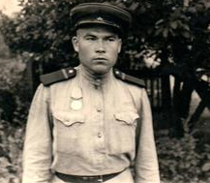 | 1948-1968 | Медали «За отвагу»  ,Ветеран труда и войны,  почетная грамота Министерства просвещения ТАССР, Альметьевского РОНО.
 |  | Ризванов Акрам Ризванович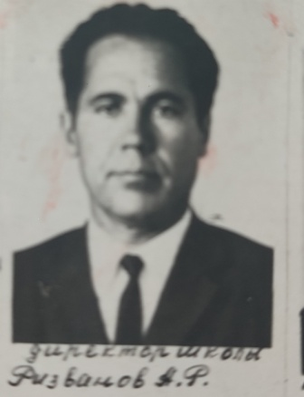 | 1968- 1975  1978- 1981 | Ветеран труда ,  почетная грамота «За доблестный труд. 1941-1945г..»
 |  | Ситников  Фоат Мулланурович | 1975-1978 | Орден отечественной войны 1 степени.  Почетная грамота РОНО
 |  | Нуруллин Харис Хабибулович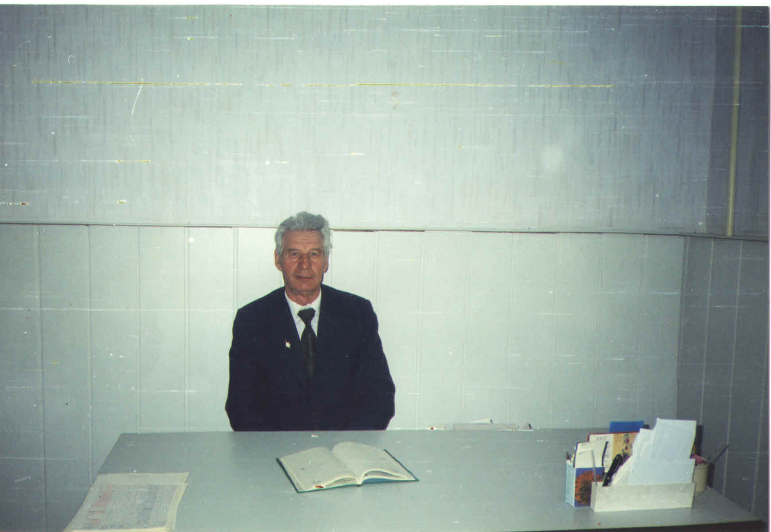 | 1981-1993 | Медаль «Ветеран труда»  Почетная грамота министерство просвещения ТАССР,  Альметьевского РОНО.ГОРОНО
 |  | Гибатова Файруза Хузеевна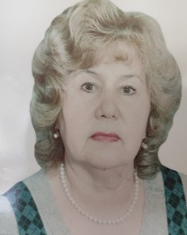 | 1995-2000 | «Медаль «Ветеран труда»  Почетная грамота МО РТ
 |  | Зарипова Нафиса Мунировна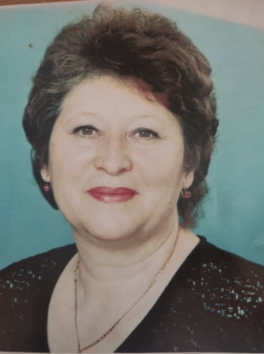 | 2000 - 2007 | Почетная прамота ТАССР, 1990  Почетная грамота РФ, 2008  Почетная грамота совета и исполнительного комитета АМР, ветеран труда
 |  | Миназов Ильфат Мисхатович   | 2007-2010 | Почетная грамота совета и исполнительного комитета АМР,2009г  Почетная грамота РТ,2019г.
 |  | Гумеров Ильдар Хазиевич   | 1994-1995г и 2010-2021г | Почетная грамота администрации за заслуги в области образования.23.09.1999г  Почетная грамота УО2020Г
 |  | Хайбрахманова Фарида Анваровна   | С 2021г. | Почетная грамота (ПНПО) Министерства образования и науки Российской Федерации, победитель конкурса лучших учителей Российской Федерации, 2009 год; Почетная грамота Главы муниципального образования «Лениногорский муниципальный район» РТ, за многолетний плодотворный труд в системе образования, достигнутые успехи в организации и совершенствовании учебного и воспитательного процесса, 2013 год;.Почетная грамота Министерства образования и науки Республики Татарстан, за весомый вклад в обучение и воспитание детей и многолетний добросовестный труд, 2014 год;.Нагрудный знак «За заслуги в образовании» Министерства образования и науки Республики Татарстан, 2018 год;5.Почетная грамота Управления образования Альметьевского муниципального района, за подготовку призера муниципального этапа Всероссийской олимпиады школьников по геологии, 2021 год.
 | Нижнемактаминская средняя общеобразовательная школа №2 | Шамсутдинов Анас Шайхутдинович | 1978-1989
 |  | Коземаслова Евдокия Игнатьевна | 1989-1995
 |  | Гафиятуллина Гульгина Хазиевна | 1995-2005
 |  | Ганиев Рафаэль Маратович | 2005-2006
 |  | Загрутдинова Резеда Кутдусовна | 2006-2007
 |  | Закирова Мадина Гаязовна | 2007
 | Урсалинская средняя общеобразовательная школа | Балбошина Агафья Петровна | С 1931г -1934г заведующая нач.шк. | Орден Ленина
 |  | Паньков Павел Михайлович | С 1934г -1941г директор семилетней школы  С 1946г -1956г
 |  | Захарова Елизавета Михайловна | С 1941 г-
 |  | Халявин
 |  | Васильев Иван Григорьевич
 |  | Вахтеров Владимир Николаевич 1961-1966 гг. | С 1961г-1966 г.
 |  | Ибрагимов Хамит Исхакович
 |  | Алиев Борис Алиевич
 |  | Бодрягин Анатолий Иванович | С 1974 г -1984г директор средней колы
 |  | Юнусов Анвар Нухович | С 1984-1985 г.
 |  | Нуриев Ильгиз Нагимович - | 1985 – 2011
 |  | Фардеев Радик Атласович | С 2011 г - по сегодняшний день.
 | Вечерняя общеобразовательная школа №1 | Насибуллина Ирина Валерьевна | с 2016
 |  | Понамарева Олеся Юрьевна | 2015 - 2016.
 |  | Конаненко Наталья Геннадьевна | 2008 06.04.2015гг.
 | Вечерняя общеобразовательная школа №2 | Базаров Леонид Федорович | С 1983г. по 31.08.2004 год
 |  | ГиниатуллинРамильЗявдатович | С 1.09.2004г. по 01.08.2007год
 |  | Галимова Алия Хайдаровна | с 01.08.2007 по 31.12.2011г.
 |  | Краснов Виктор Кузьмич | с 01.01.2011г. по 27.08.2013г
 |  | Шамсуллин Асгат Исламович | с 2013 г. по наст вр
 | Психолого-медико-педагогический консилиум (ПМПК) | Лаврентьева Валентина Александровна | 2002 – 2007 год | Значок «Отличник народного просвещения»
 |  | Макарова Елена Леонидовна | 2007 - 2014 год | Нагрудный знак Министерства образования Республики Татарстан «За заслуги в образовании»
 |  | Зарипова Алсу Заваловна | 2014 - по настоящее время | Почетная грамота Совета и Исполнительного комитета АМР РТ, 2008 год.
 | Альметьевский детский дом | Христофоров Михаил Прохорович  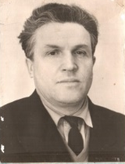 | 01.09 1956г. - 17.08.1966г - | Почетная грамота Министерства просвещения РСФСР -1958год  Почетная грамота Республиканского комитета отраслевого профсоюза, 1959год  значок «Отличник народного просвещения», 1960год  медаль «За добросовестный труд.в ознаменование 100-летия со дня рождения В. И. Ленина»,  медаль «Ветеран труда». -1962год  Звание «Заслуженный учитель РСФСР». -1963год
 |  | Пузанова Раиса  Алексеевна  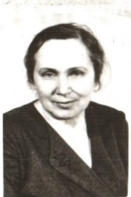 | 1966 -1982 | Значок «Отличник народного просвещения 1958г.  Значок «Отличник просвещения СССР».1964 г  Звание «Заслуженный учитель ТАССР», присвоено 30.10.81г  Медаль «За доблестный и самоот верженный труд в период ВОВ 1941-45г.г.» 14.12.93г.  Медаль «50 лет Победы в ВОВ» (удост. Б № 1342502 от 22.03.95  Звание «Человек - золотое сердце» (удост. От 03.11.99 г.)
 |  | Былинкин Евгений Михайлович  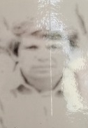 | 1983 - 1987 | Почетная грамота Министерства просвещения РСФСР-1986 год  Почетная грамота Республиканского отраслевого профсоюза, -1987 год  Почетная грамота Министерства просвещения СССР-1988год
 |  | Шакиров Ядкар Абдуллович  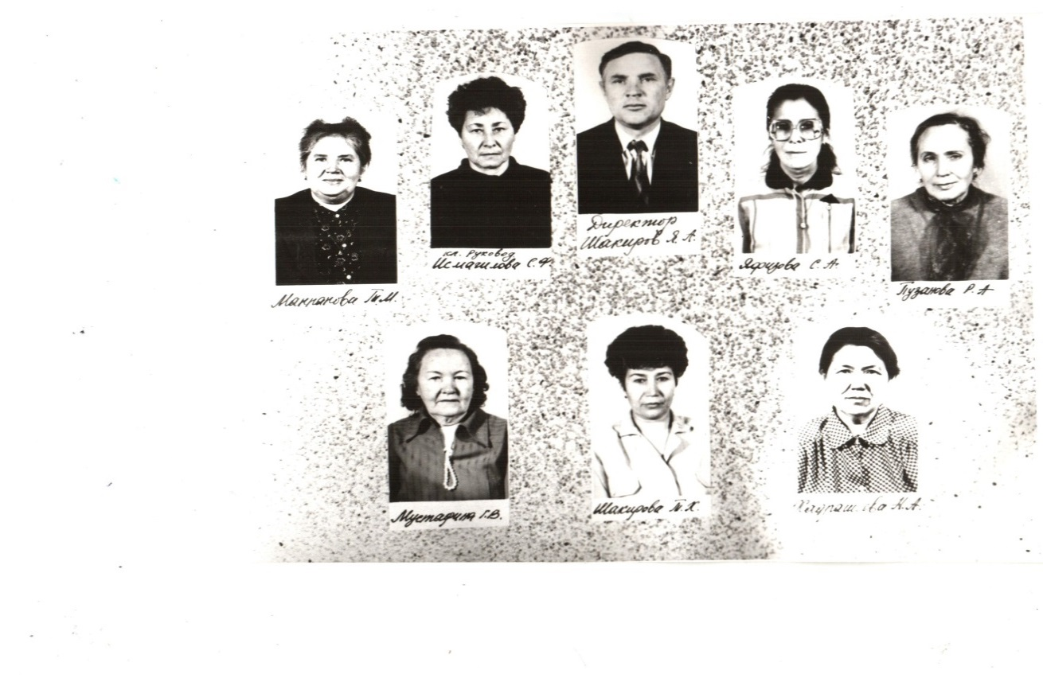 | 15.08. 1988- 31.05.1999 | Заслуженный учитель РТ-1998г.  Знак «Отличник народного образования»-1990г.
 |  | Муртазина Назия Абраровна  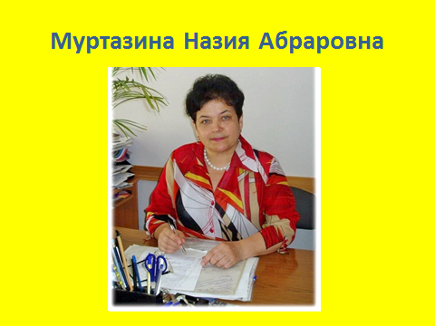 | 1.09.1999 –  1.09 2009  директор школы-интерната  1.09.2009 - 01.04 2016  директор детского дома | Заслуженный работник образования РФ» 2006г  Звание «Ветеран труда»
 |  | Максутова Любовь Андреевна  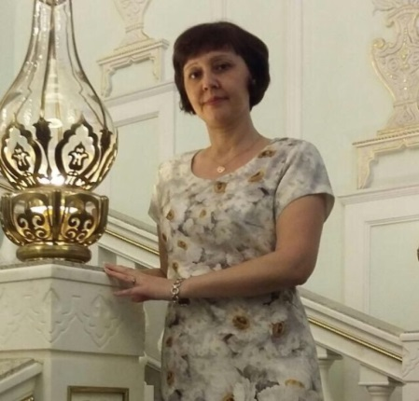 | 2016-2019 | Нагрудный Знак «За заслуги в образовании» - 2007 г.
 |  | Галявиева Нурзия Минсалиховна  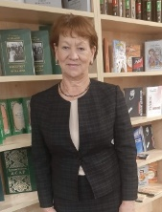 | 2019 - | Почетная грамота МО и Н РТ – 1995 г.  Нагрудный Знак «За заслуги в образовании РТ» - 2004 г.Почетная грамота МО и Н РФ – 2007 г.  Нагрудный Знак «Заслуженный работник сферы образования РФ» - 2022 г.
 | Центр детско-юношеского творчества | Бадминова Мария Ивановна | 1954-1971 год
 |  | Куряшова Зоя Ивановна | 1971-1975 год
 |  | Нурутдинова Гульсина Ахатовна | 1975 – 1997 год | Памятный знак 60 лет всесоюзной пионерской организации им. Ленина; «Отличник народного просвещения»,  Памятная медаль «100 лет Всесоюзной пионерской организации им.  В.И. Ленина», Благодарственное письмо Председателя Государственного Совета РТ
 |  | Шайхутдинова Флюра Абылмагдановна | 1997-2003 год
 |  | Беляева Наталья Владимировна | 2003-2013 год
 |  | Шайхатарова Светлана Евгеньевна | 2013-2022 год
 |  | Садыков Тимур Римович | с 2022 года по настоящее время

